**SZCZEGÓŁOWA SPECYFIKACJA TECHNICZNA WYKONANIA i ODBIORU ROBÓT**

**l. Wstęp**

1.1. Przedmiot SST

Przedmiotem niniejszej szczegółowej specyfikacji technicznej są wymagania dotyczące wykonania i odbioru **„Dostawa i montaż urządzeń na placu zabaw dla dzieci wraz z wykonaniem bezpiecznej nawierzchni poliuretanowej na terenie Szkoły Podstawowej nr 1 w Leżajsku”** na działce nr ewid. 4385/5.

1.2. Zakres stosowania SST

Szczegółowa specyfikacja techniczna jest stosowana jako dokument przetargowy i kontraktowy przy zlecaniu i realizacji robót wymienionych w pkt. 1.1.

1.3. Zakres robót objętych SST

Roboty, których dotyczy specyfikacja obejmują wszystkie czynności umożliwiające i mają­ce na celu wykonanie robót ziemnych występujących w obiekcie objętym kontraktem. W zakres tych robót wchodzą:

- Demontaż i wykonanie nawierzchni poliuretanowej, w dwóch warstwach, wraz z pokryciem obrzeży stref bezpiecznych na istniejącej podbudowie betonowej,

- Demontaż i ponowny montaż 3 urządzeń zabawowych

1.4. Określenia podstawowe

Określenia podane w niniejszej SST są zgodne z obowiązującymi odpowiednimi normami i wytycznymi.

1.5. Ogólne wymagania dotyczące robót

Wykonawca robót jest odpowiedzialny za jakość ich wykonania, ich zgodność z dokumentacją projektową, SST i poleceniami Inspektora.

**2. Materiały**

**2.1. Nawierzchnia sportowa**

Wymagania dla materiałów nawierzchni : nawierzchnia sportowa bez spoinowa, poliuretanowa o grubości:

**- 30 mm (SBR) +10 mm(EPDM) = 40 mm** - nawierzchnia strefy bezpieczeństwa wokół urządzeń zabawowych (dla wysokości upadku HIC ≤ 1,50 m)

Jest to nawierzchnia typu „sandwicz”, w kolorze żółtym i niebieskim , przepuszczalna dla wody, do użytkowania w butach , wykonywana bezpośrednio na placu budowy. Składa się z dwu warstw: elastycznego podkładu i warstwy użytkowej.

**2.2 Parametry nawierzchni poliuretanowej:**

*Warstwa amortyzująca* - Warstwa amortyzująca nawierzchni wykonana z mieszanki kleju poliuretanowego oraz atestowanego granulatu SBR w zależności od typu nawierzchni o wielkości ziarna od 1mm do 4 mm i od 3mm do 8 mm. Grubość warstwy zależy od parametru HIC dla danego urządzenia, pod którym jest ona montowana i zawiera się w przedziale od 20 do 110 mm. **Przyjęto grubość = 30 mm**

Parametry techniczne: Zawartość popiołu max 50 %; Ciężar nasypowy ok. 500 g/dm3

*Warstwa użytkowa* - Warstwa użytkowa nawierzchni wykonana jest z mieszanki kleju poliuretanowego oraz atestowanego granulatu EPDM o wielkości ziarna od 1 mm do 3,5 mm. Grubość tej warstwy jest jednakowa na całej płaszczyźnie placu i wynosi od 8 mm do 13 mm dla nawierzchni na placach zabaw i nawierzchni sportowych. **Przyjęto grubość = 10 mm**

Parametry warstwy użytkowej: Wytrzymałość na rozciąganie 0,83±0,11 MPa; Wydłużanie względne przy zerwaniu 78±16 %; Twardość 54±3˚ShA; Ścieralność 0,141±0,029 mm; Przyczepność międzywarstwowa > 0,5 Mpa; Wytrzymałość na rozdzieranie 171±35 N; Prędkość przesiąkania wodą 4600±800 mm/h; Odporność na uderzenia 600±80 mm/h; Mrozoodporność < 0,1 %. Gęstość nasypowa 600 g/dm3 ± 30 g/dm3.

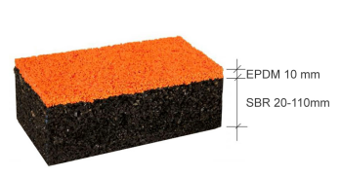

Nawierzchnia wymaga podbudowy odpowiednio wyprofilowanej spadkami podłużnymi i poprzecznymi. Podłoże powinno być wolne od zanieczyszczeń organicznych, kurzu, błota, piasku itp. Nie może być zaolejone (plamy należy usunąć). Podbudowa powinna być wykonana w taki sposób, aby nie występowało jej wykruszanie się. Wykonanie warstwy powłoki poliuretanowej powinno ściśle odpowiadać instrukcji dostawcy wyrobu.

**3. Przechowywanie i składowanie materiałów**

Wykonawca zapewni warunki składowania dostarczonych na budowę materiałów i wyrobów zgodnie z odpowiednimi normami. Wszystkie materiały znajdujące się na terenie robót powinny być składowane w oryginalnych opakowaniach w warunkach zgodnych z zaleceniami producenta. Materiały wrażliwe na wpływy atmosferyczne należy przechowywać w pomieszczeniach lub na zewnątrz odpowiednio zabezpieczone. Wykonawca powinien zwrócić szczególną uwagę na termin użycia materiałów. Niedopuszczalne jest wbudowanie materiałów przeterminowanych oraz posiadających niewłaściwe parametry np.: zawilgoconych, skorodowanych, o niewłaściwej geometrii itp.

Wykonawca zapewni, aby tymczasowo składowane materiały, do czasu, gdy będą potrzebne do wbudowania zachowały swoją jakość i właściwość do robót oraz były dostępne do kontroli przez Inspektora. Miejsce czasowego składowania będzie zlokalizowane w obrębie Terenu Budowy lub poza Terenem Budowy.

W zależności od potrzeb Wykonawca jest zobowiązany do używania jedynie takiego sprzętu, który nie spowoduje niekorzystnego wpływu na jakość wykonywanych robót i środowisko. Sprzęt używany miejscach zorganizowanych przez Wykonawcę.

**4. Sprzęt**

**4.1. Ogólne wymagania dotyczące sprzętu**

Ogólne wymagania dotyczące sprzętu określono w pkt. 4.

**4.2. Sprzęt do wykonania robót** do robót powinien być zgodny z zaleceniami w dokumentacji i powinien odpowiadać pod względem typów i ilości wskazaniom zawartym w ST, PZJ lub projekcie organizacji robót. W przypadku braku takich ustaleń, w dokumentach, sprzęt powinien być uzgodniony i zaakceptowany przez Inspektora.

Liczba i wydajność sprzętu powinna gwarantować prowadzenie robót zgodnie z zasadami określonymi w DP, ST i wskazaniach Inspektora w terminie przewidzianym umową. Sprzęt, będący własnością Wykonawcy lub wynajęty do wykonania robót, ma być zgodny z normami ochrony środowiska i przepisami dotyczącymi jego użytkowania. Wykonawca dostarczy Inspektorowi kopie dokumentów potwierdzających dopuszczenie sprzętu do użytkowania, tam gdzie jest to wymagane przepisami. Sprzęt, maszyny, urządzenia i narzędzia niegwarantujące zachowania warunków umowy, zostaną zdyskwalifikowane i nie będą dopuszczone do pracy.

Wykonawca przystępujący do wykonania robót powinien wykazać się możliwością korzystania z następującego sprzętu do:

* odspajania i wydobywania gruntów (narzędzia mechaniczne, młoty pneumatyczne, zrywarki, koparki, ładowarki, wiertarki mechaniczne itp.);
* transportu materiałów sypkich i sztukowych (samochody wywrotki, samochody skrzyniowe, itp.);
* sprzętu służącego do układania nawierzchni poliuretanowej zgodnego z zaleceniami instrukcji producenta systemowej nawierzchni.

**5. Wykonanie robót**

**5.1. Ogólne zasady wykonania robót**

Ogólne zasady wykonania robót podano w p. 5

**5.2. Warunki przystąpienia do robót**

Przystąpienie do wykonywania robót jest możliwe wyłącznie za zgodną Inżyniera kontraktu, w korzystnych warunkach atmosferycznych oraz po stwierdzeniu, że warunki i etap robót budowlanych spełniają wymóg właściwego prowadzenia prac zasadniczych.

**5.3. Wykonanie robót**

Wykonawca jest odpowiedzialny za prowadzenie robót zgodnie z umową oraz za jakość zastosowanych materiałów wykonywanych robót, za ich zgodność z DP, ST, harmonogramem robót oraz poleceniami Inspektora. Decyzje Inspektora w sprawach akceptacji materiałów i elementów robót muszą być oparte na wymaganiach zawartych w Umowie, DP i ST. Następstwa jakiegokolwiek błędu w robotach spowodowanego przez Wykonawcę zostaną poprawione przez Wykonawcę na własny koszt.

Polecenia Inspektora będą wykonywane nie później niż w czasie przez niego wyznaczonym, po ich otrzymaniu przez Wykonawcę, pod groźbą zatrzymania robót.

**5.4. Montaż sprzętu sportowego**

Sprzęt sportowy/zabawowy winien być montowany zgodnie z dołączoną instrukcją montażu. Producenci sprzętu sportowego stawiają często wymóg wobec Wykonawcy na posiadanie certyfikatu bądź świadectwa ukończenia szkolenia montażu ich urządzenia. Rygor surowych wymogów technologii montażu musi być zatem ściśle przestrzegany przez Wykonawcę. Sprzęt sportowy wraz z certyfikatami i atestami zostanie przekazany protokolarnie Inspektorowi.

* Wyznaczyć miejsce montażu przyrządów oraz uporządkować teren.
* Wykopać dół pod stopę fundamentową zgodnie z zalecenie dostawcy
* Zalać fundament betonem i wypoziomować .
* Po związaniu betonu ustawić przyrządy w razie konieczności nawiercić otwory pod kotwy mocujące.
* Przykręcić przyrządy.
* Sprawdzić stabilność przyrządu, w razie konieczności usunąć usterki.
* Uprzątnąć teren.

**6. URZĄDZENIA**:

**6.1. ZESTAW ZABAWOWY ( 1 kpl):**

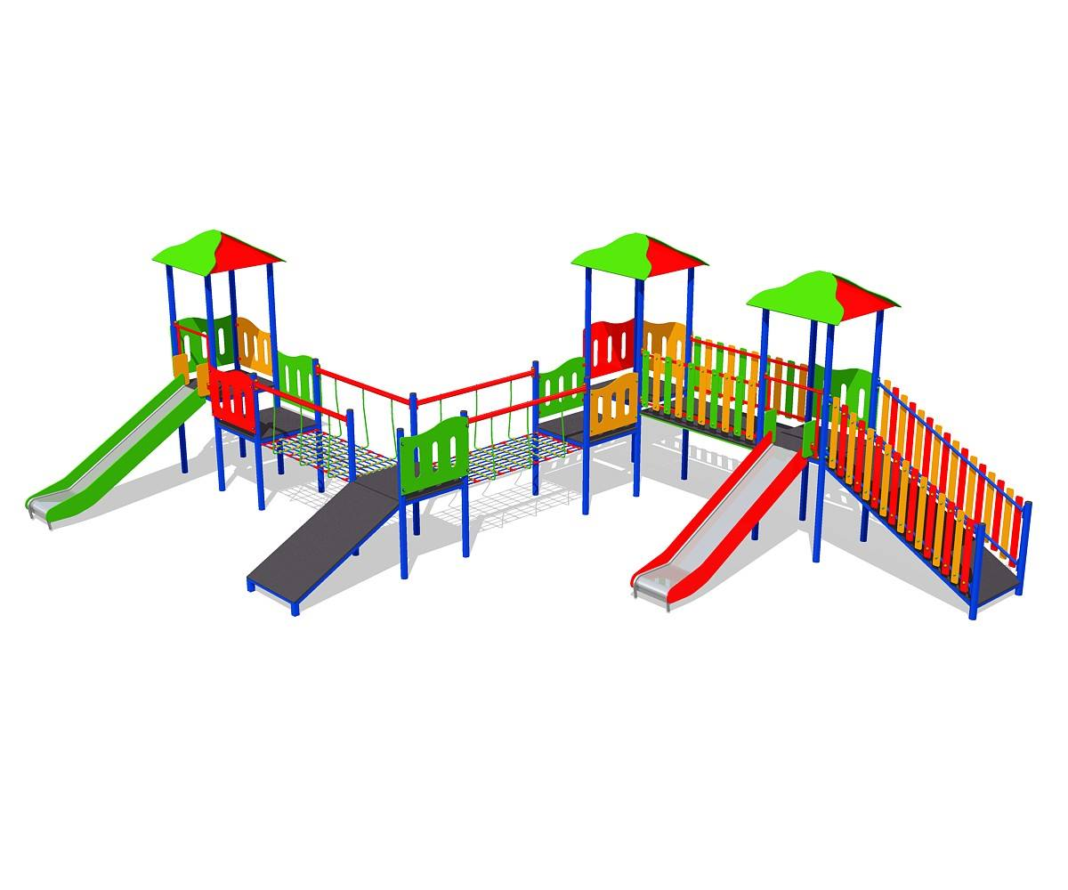

DANE TECHNICZNE:

Wymiary urządzenia [cm] 930x690

Strefa bezpieczeństwa [cm] 1230x1040

Wysokość upadku [cm] 120

Grupa wiekowa 3 do 14 lat

Głębokość posadowienia [cm] 60

MATERIAŁY:

• konstrukcja wykonana z rur stalowych o średnicy 76,1mm posadowionych w gruncie,

• elementy metalowe malowane proszkowo,

• daszki, osłony, wypełnienia wykonane z odpornej na warunki atmosferyczne płyty HDPE,

• podesty, pomosty wykonane z antypoślizgowej sklejki wodoodpornej,

• ślizg zjeżdżalni wykonany ze stali nierdzewnej,

• łańcuchy – wykonane ze stali nierdzewnej,

• liny – stalowe w oplocie polipropylenowym o średnicy 16mm,

• śruby i wkręty przykryte gładkimi nasadkami ochronnymi.

**6.2. Urządzenie zabawowe:**

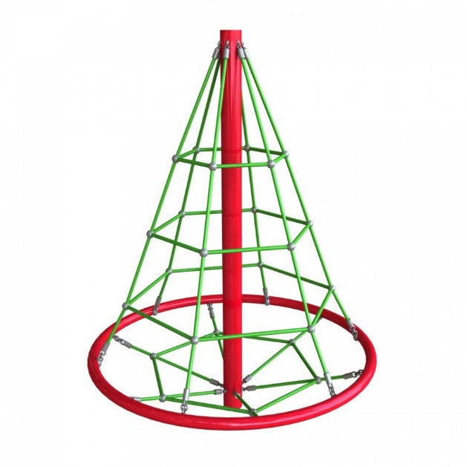

DANE TECHNICZNE:

Wymiary urządzenia [cm] śr. 160

Strefa bezpieczeństwa [cm] śr. 460

Wysokość upadku [cm] 40

Grupa wiekowa 3 do 14 lat

Głębokość posadowienia 100 cm

MATERIAŁY:

• konstrukcja nośna wykonana ze stali, osadzona w gruncie,

• liny – stalowe w oplocie polipropylenowym o średnicy 16mm,

• elementy metalowe malowane proszkowo,

• łańcuchy – wykonane ze stali nierdzewnej,

• śruby i wkręty przykryte gładkimi nasadkami ochronnymi

**6.3. Przejście – urządzenie zabawowe:**

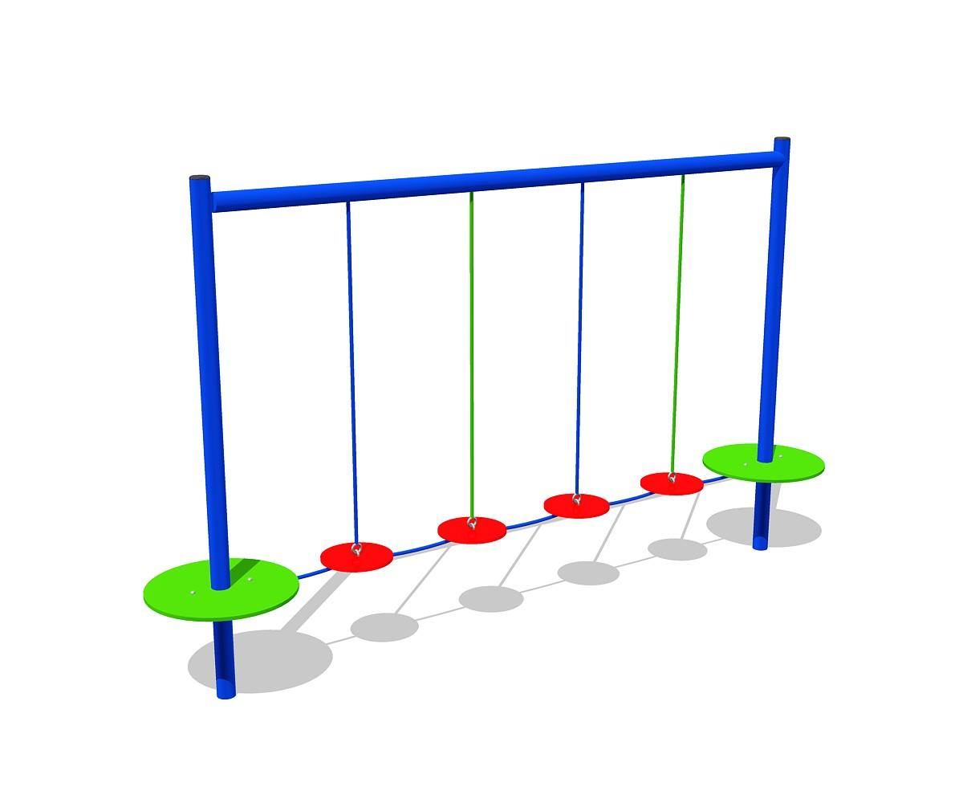

DANE TECHNICZNE:

Wymiary urządzenia [cm] 350x60

Strefa bezpieczeństwa [cm] 560x360

Wysokość upadku [cm] 60

Grupa wiekowa 3 do 14 lat

Głębokość posadowienia [cm] 60

MATERIAŁY:

• konstrukcja wykonana z rur stalowych o średnicy 76,1mm posadowionych w gruncie,

• elementy metalowe malowane proszkowo,

• osłony, wypełnienia, ozdoby – wykonane z odpornej na warunki atmosferyczne płyty HDPE,

• łańcuchy – wykonane ze stali nierdzewnej,

• liny – stalowe w oplocie polipropylenowym o średnicy 16mm,

• śruby i wkręty przykryte gładkimi nasadkami ochronnymi .

**6.4. ELEMENTY SKŁADOWE URZĄDZEŃ:**

***Elementy stalowe*** konstrukcyjne oraz elementy takie jak szczeble, uchwyty, wykonane są ze stali konstrukcyjnej węglowej ocynkowanej proszkowo i  malowanej proszkowo. Jeśli w danym urządzeniu występują łańcuchy lub/i zjeżdżalnia to jej płyta zjazdowa oraz łańcuchy wykonane są ze stali nierdzewnej.

***Osłony połączeń*** - Wszystkie elementy złączne, jak śruby, nakrętki i mocowania wystawiona na działanie warunków zewnętrznych - nierdzewne. Wystające łby śrub i nakrętki zabezpieczone są plastikowymi zaślepkami.

***Daszki i siedziska*** wykonane z kolorowych płyt polietylenowych HDPE całkowicie odpornych na działanie warunków atmosferycznych. Płyty nie powinny wymagać konserwacji, nie pękać, nie ulegać rozwarstwieniu, oraz długo zachowywać żywe kolory.

***Podesty*** występujące w zestawach i urządzeniach typu domki, pojazdy, wykonane są z płyt antypoślizgowych. W niektórych urządzeniach zastosowane zostały także elementy gumowe. Podesty występujące w karuzelach - płyta ryflowana, aluminiowa.

Urządzenia wykonane w wersji technologicznej - drewno klejone, płyty HDPE, nogi na kotwach, elementy metalowe ocynkowane malowane proszkowo. Poszczególne urządzenia przewiduje się zamocować do podłoża za pomocą stalowych kotew, osadzonych w betonowych fundamentach.

Urządzenia oddalone od siebie z zachowaniem stref bezpieczeństwa , przewidzianych dla każdego z nich w kartach katalogowych.

**7. Kontrola jakości robót**

Ogólne zasady kontroli jakości robót podano w części „Wymagania ogólne” pkt. 6.

**7.1. Program zapewnienia jakości (PZJ)**

Do obowiązków wykonawcy należy opracowanie i przedstawienie do aprobaty Inspektora program wykonywania robót o możliwie najwyższej jakości, w którym przedstawi zamierzony sposób, możliwości techniczne, kadrowe i organizacyjne gwarantujące wykonanie robót zgodnie z DP i SST.

W przypadku braku wdrożonego systemu jakości program zapewnienia jakości powinien zawierać część ogólną opisującą:

- organizację wykonania robót, w tym terminy i sposób prowadzenia robót, bhp,

- wykaz zespołów roboczych, ich kwalifikacje i przygotowanie praktyczne,

- wykaz osób odpowiedzialnych za jakość i terminowość wykonania poszczególnych elementów robót,

- sposoby i procedury proponowanej kontroli i sterowania jakością wykonywanych robót,

- wyposażenie w sprzęt i urządzenia do pomiarów i kontroli,

- sposób i formę gromadzenia wyników badań, zapis pomiarów, wprowadzania ewentualnych działań korygujących w procesach technologicznych, proponowana formę przekazywania tych informacji Inspektorowi, część szczegółową ogólną opisującą dla każdego asortymentu robót,

- wykaz maszyn i urządzeń wraz z ich parametrami, rodzaje i ilości środków transportu,

- sposób zabezpieczenia i ochrony ładunków i stanów magazynowych przed utrata ich właściwości w czasie transportu,

- sposób i procedurę pomiarów i badań,

- sposób postępowania z materiałami niespełniającymi wymaganych kryteriów.

**7.2. Zasady kontroli jakości**

Celem kontroli jakości jest takie prowadzenie realizacji robót aby zaplanowana jakość robót

została osiągnięta. W specyfikacjach technicznych wykonania poszczególnych robót określono szczegółowe zasady przeprowadzania badań jakości. Wykonawca odpowiada za pełną kontrolę robót i jakości materiałów. Zapewnia on odpowiedni system kontroli, personel, laboratorium, sprzęt, zaopatrzenie i wszystkie urządzenia niezbędne do pobierania próbek i badań materiałów oraz robót. Przed zatwierdzeniem systemu kontroli Inspektor może zażądać od Wykonawcy przeprowadzenia badań w celu zademonstrowania, że poziom ich wykonania jest zadowalający. Wykonawca będzie przeprowadzać pomiary i badania materiałów i robót z częstotliwością zapewniająca stwierdzenie, że roboty wykonano zgodnie z wymaganiami zawartymi w DP i ST, jednak nie rzadziej niż jest to określone w ST, normach i wytycznych. Wykonawca dostarczy Inspektorowi stosowane świadectwa wykazujące ważność legalizacji stosowanych urządzeń pomiarowych.

**7.3. Pobieranie próbek**

Próbki będą pobierane losowo. Zaleca się stosowanie statystycznych metod pobierania próbek, opartych na zasadzie, że wszystkie jednostkowe elementy produkcji mogą być z jednakowym prawdopodobieństwem wytypowane do badań. Inspektor będzie mieć zapewniona możliwość udziału w pobieraniu próbek.

Pojemniki do pobierania próbek będą dostarczone przez wychowawcę i zatwierdzone przez Inspektora. Próbki dostarczone przez Wykonawcę do badań wykonanych przez Inspektora będą odpowiednio opisane i oznakowane, w sposób zaakceptowany przez Inspektora.

**7.4. Badania i pomiary**

Wszystkie badania i pomiary będą przeprowadzone zgodnie z wymaganiami norm. W przypadku, gdy normy nie obejmują jakiegokolwiek badania wymaganego w ST, należy stosować wytyczne krajowe lub inne procedury zaakceptowane przez Inspektora. Przed przystąpieniem do pomiarów i badań Wykonawca powiadomi Inspektora o rodzaju, miejscu i terminie badania. Wyniki pomiarów i badań Wykonawca przedstawi na piśmie do akceptacji Inspektora.

**7.5. Raporty z badań**

Wykonawca będzie przekazywać Inspektorowi kopie raportów z wynikami badań jak najszybciej, nie później jednak niż w terminie określonym w PZ).

**7.6. Badania prowadzone przez Inspektora**

Do celów kontroli jakości i zatwierdzenia, Inspektor jest uprawniony do dokonywania kontroli, pobierania próbek i badania materiałów u źródła ich wytwarzania i zapewniona mu będzie wszelka potrzebna do tego pomoc ze strony Wykonawcy i producenta materiałów. Inspektor może pobierać próbki materiałów i prowadzić badania niezależnie od Wykonawcy na swój koszt. Jeżeli wyniki tych badań wykażą, ze raporty Wykonawcy są niewiarygodne to Inspektor poleci Wykonawcy lub zleci niezależnemu laboratorium przeprowadzenie powtórnych lub dodatkowych badań. W takim przypadku całkowite koszty powtórnych lub dodatkowych badań pokryje Wykonawca.

**7.7. Certyfikaty i deklaracje:**

Inspektor może dopuścić do użycia tylko te materiały, które posiadają:

* certyfikat na znak bezpieczeństwa
* deklaracje zgodności lub certyfikat zgodności z Polską Normą lub aprobatą techniczną, w przypadku wyrobów, dla których nie ustanowiono Polskiej Normy, jeżeli nie są objęte certyfikacją określoną w punkcie i spełniają wymogi ST.

W przypadku materiałów, dla których powyższe dokumenty są wymagane przez ST, będą one wymagane dla każdej partii dostarczonych materiałów. Dla produktów wytwarzanych przemysłowo dokumenty te musi wydać producent, w razie konieczności popierając je świadectwami badań. Jakiekolwiek materiały, które nie spełniają tych wymagań będą odrzucone.

**7.8. Urządzenia do zabaw dla dzieci na świeżym powietrzu** muszą być bezpieczne, a więc być zgodne z obowiązującymi normami. Ważne jest, aby miały certyfikat zgodności z najnowszą normą europejską ; zakupiony i zainstalowany na placu zabaw sprzęt powinien być zgodny z normą PN-EN 1176, a nawierzchnia – z normą PN-EN 1177.

Dostawca urządzeń na plac zabaw powinien przekazać nam w szczególności:

■ informację identyfikującą producenta (importera),

■ dokumentację techniczną, w której wskazane będzie w jaki sposób sprzęt lub nawierzchnia zostały wyprodukowane (powinna być tam na pewno zawarta informacja o konstrukcji urządzenia, jego wymiarach, użytych materiałach, farbach i lakierach i listą zalecanych części zamiennych),

■ instrukcję zawierającą informację o zalecanym sposobie montażu

■ instrukcję obsługi, włącznie z danymi na temat bezpiecznych odległości pomiędzy urządzeniami (najlepiej w formie graficznej), zasadach kontroli i konserwacji,

■ certyfikaty, badania i inne dokumenty potwierdzające zgodność sprzętu z normami PN-EN 1176 lub PN-EN 1177 (jako minimum - pisemne potwierdzenie kompletności wykonania prac objętych zamówieniem).

**8. PRZEDMIAR I OBMIAR ROBÓT**

**8.1.** Wszelkie roboty, które nie zostały przewidziane i wykazane w dokumentacji przetargowej (Dokumentacja Techniczna, Specyfikacja Istotnych Warunków Zamówienia) lub roboty zamienne zostaną zrealizowane na odrębne zlecenie Zamawiającego na podstawie wykonanych przez JP lub jednostkę wskazaną przez Zamawiającego przedmiarów robót.

**8.2. Ogólne zasady obmiaru robót**

Ogólne zasady obmiaru robót podano w części „Wymagania ogólne”

**8.3. Jednostka obmiarowa**

Jednostką obmiarową jest :

* m2 (metr kwadratowy) nawierzchni
* m3 (metr sześcienny) dla robót ziemnych, wykopów itp.
* kpl (komplet) dla urzadzeń do zabaw

**9 Odbiór robót**

**9.1. Ogólne zasady odbioru robót**

Ogólne zasady odbioru robót podano w p. 9

**9.2. Roboty uznaje się za wykonane** zgodnie z dokumentacją projektową, ST i wymaganiami Inżyniera kontraktu, jeżeli wszystkie pomiary i badania z zachowaniem zasad wg pkt. 6 dały wyniki pozytywne

**C. Sposób przeprowadzenia odbioru nawierzchni poliuretanowej :**

* Nawierzchnia powinna posiadać jednorodną fakturę zewnętrzną z granulatem EPDM oraz jednolity kolor.
* Warstwa użytkowa powinna być związana na trwałe z warstwą elastyczną.
* Posypka z EPDM w warstwie górnej powinna być trwale związana z warstwą poliuretanu.
* Nie należy dopuścić do powstawania tzw. „łysych plam”, a nadmiar granulatu EPDM powinien być zebrany.
* Powstałe łączenia (wynikające z technologii instalacji) powinny być liniami prostymi, bez uskoków utrudniających późniejsze użytkowanie.
* Wartości te powinny korespondować z odchyłkami podbudowy kamiennej , ponieważ technologia wykonania nawierzchni sportowych oraz jej grubość (mierzona w mm) utrudnia, a czasami wręcz uniemożliwia zniwelowanie zastanych nierówności.

Wykonawca powinien przedłożyć komplet dokumentów odbiorowych dotyczących nawierzchni

Wymagane dokumenty dotyczące nawierzchni:

* Atest Higieniczny PZH;
* Aktualne badania na zgodność z normą; (potwierdzające parametry techniczne) wykonane i potwierdzone przez laboratorium posiadające akredytacje na wykonanie ww. badań;
* Karta techniczna nawierzchni, wydana przez producenta systemów poliuretanowych (zawierająca charakterystykę i parametry techniczne oferowanej nawierzchni);

Wykonawca powinien posiadać autoryzację producenta oferowanej nawierzchni sportowej. Autoryzacja musi być wydana specjalnie na zadanie objęte przetargiem. Autoryzacja ta musi zawierać potwierdzenie dostarczenia przez producenta wszystkich niezbędnych oryginalnych materiałów do wykonania oferowanego konkretnego rodzaju nawierzchni sportowej, w przypadku wygrania przez oferenta przetargu. Aby potwierdzić, że oferowane materiały nawierzchniowe są zgodne z założeniami projektowymi oferent musi załączyć do oferty ww. dokumenty. Wykonawca przekaże Zamawiającemu instrukcję użytkowania i konserwacji nawierzchni.

**10.** **Podstawa płatności**

Ogólne ustalenia dotyczące płatności podano w części „Wymagania ogólne”

Podstawą płatności jest cena jednostkowa skalkulowana przez Wykonawcę za jednostkę obmiarową ustaloną dla danej pozycji kosztorysu przyjętą przez Zamawiającego w dokumentach umownych. Dla robót wycenionych ryczałtowo podstawą płatności jest kwota podana przez Wykonawcę i przyjęta przez Zamawiającego w dokumentach umownych.

**10. Przepisy związane:**

1. Ustawa z 07.07.1994 r. Prawo budowlane, z późniejszymi zmianami.

2. Rozporządzenie Ministra Infrastruktury w sprawie bezpieczeństwa i higieny pracy przy wykonywaniu robót budowlanych (Dz.U. Nr 47 poz.401 z 6 lutego 2003 r.)